软件测试讲义

任务前说明：为了帮助大家切实提升技能，掌握知识，特制订本讲义。

要求说明：对于后文具体任务，分为：

第一种情况：你会做->请在下方任务表格中“你的操作结果”那一栏提交成品，形式为链接，文字，截图等不限制【如果有压缩包请在平台那里拖上去【注意文件大小】，具体交什么形式你自己决定。

第二种情况：你不会做。(10分钟都没搞好)->请在下方任务表格填写“心得感悟”，简单讲讲你的感受和难点.(大于1个字且不能超过50字）

任务 1：打开指定网络地址（公网 + 内网）-5分钟

类别 | 内容
任务说明 | 用浏览器分别打开在线倒计时工具（公网）和实训平台（内网）
操作方法（仅供参考） | 1. 打开浏览器；2. 公网地址：输入 https://www.ourtoolset.com/countdown 访问；3. 内网地址：输入 223.109.142.232:9000 访问；4. 确认页面正常加载
相关知识点 | 1. 公网网址与内网地址（IP + 端口号）的格式区分；2. 网络地址访问的基本流程
你的操作结果
心得感悟

任务 2：使用工具完成截图（3 种场景适配）
类别 | 内容
任务说明 | 用 3 种不同工具截取屏幕关键信息，适配实训课场景
操作方法（仅供参考） | 方法 1：控屏软件截图1. 打开控屏软件；2. 点击左上角「相机按钮」；3. 选择区域并保存截图；方法 2：系统截图工具1. 搜索并打开「截图工具」；2. 新建截图，框选区域；3. 保存到指定路径；方法 3：应急截图用微信 / QQ 等工具临时截图
相关知识点 | 1. 不同截图工具的场景适配；2. 截图的信息留存作用；3. 文件保存路径规范
你的操作结果
心得感悟

任务 3：图片文字识别与关键信息提取

类别 | 内容
任务说明 | 从截图中提取网址、软件名等关键信息，避免手动输入错误
操作方法（仅供参考） | - 准备含关键信息的截图（任意截图，有字就行）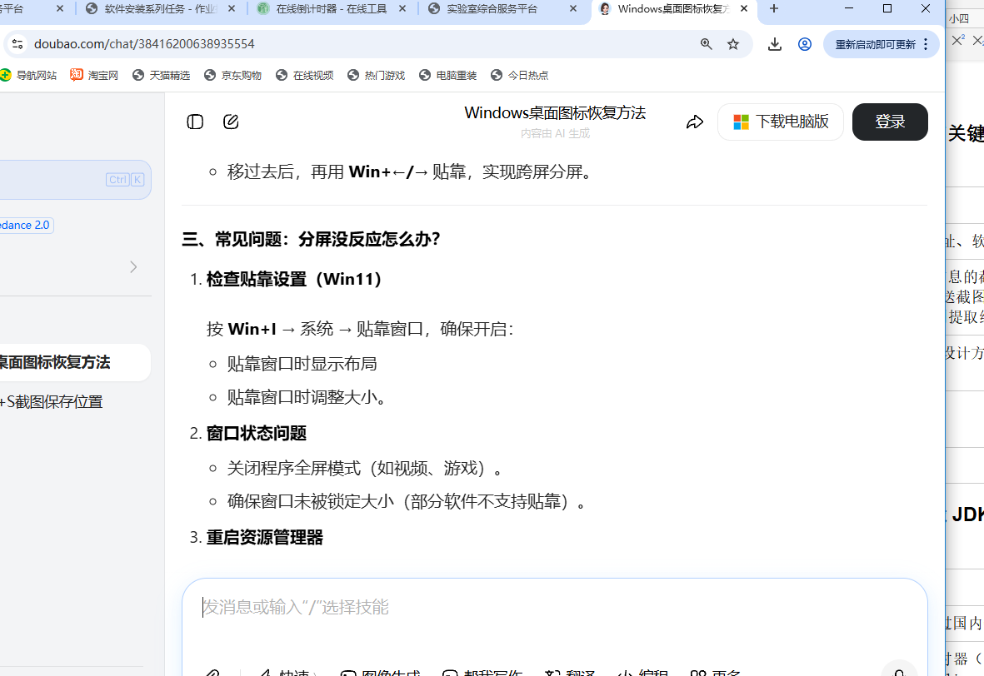  - ；2. 打开 AI 工具（如豆包），发送截图；3. 输入提示词：「提取图片中的网址和软件文件名」；4. 复制提取结果并保存
相关知识点 | 1. AI 提示词的设计方法；2. OCR 技术的应用场景；3. 关键信息筛选逻辑
你的操作结果 | 从截图中提取到的网址是：  https://www.doubao.com/chat/38416200638935554  你是想让我帮你打开这个链接，还是需要我对这个页面做进一步分析？
心得感悟

任务 4：精准搜索并下载 JDK（国内镜像源）

类别 | 内容
任务说明 | 在 5 分钟内，通过国内镜像源下载 jdk-8u271-linux-x64.tar.gz
操作方法（仅供参考） | 1. 打开在线倒计时器（设置 5 分钟）；2. 搜索引擎或者豆包等搜索关键词：jdk-8u271-linux-x64.tar.gz 国内镜像源；3. 选择云厂商镜像站链接；4. 核对文件格式、版本、系统后下载；5. 确认文件大小与完整性
相关知识点 | 1. 搜索引擎关键词组合技巧；2. 国内镜像源的优势；3. 软件下载核对要点；4. 限时任务时间管理
你的操作结果
心得感悟

任务 5：复用流程下载其他软件（任务 1.3-1.5）

类别 | 内容
任务说明 | 套用 JDK 下载流程，完成PPT：任务 1.3-1.5 的软件下载
操作方法（仅供参考） | 1. 明确新任务的软件要求；2. 复用流程：搜索→选镜像→核对→下载；3. 截图记录下载完成页面；4. 按软件名分类整理文件
相关知识点 | 1. 标准化流程的复用逻辑；2. 文件管理规范；3. 批量任务效率提升方法
你的操作结果
心得感悟

